第二卸売市場移転のお知らせ

拝啓 時下ますますご清栄のこととお慶び申し上げます。
平素は、格別のご高配を賜り厚く御礼申し上げます。
さて、このたび第二卸売市場は、下記の通り移転する事となりました。
つきましては、来る令和8年5月11日(月)より新第二卸売市場において
通常業務を開始する運びとなりましたのでご案内申し上げます。
今後とも何卒変わらぬご指導ご鞭撻を賜りますようお願い申し上げます。
敬具
記

移転日 令和8年5月11日 (月) ※業務開始日
新住所 〒288-0001 千葉県銚子市川口町２丁目６５２９番地１
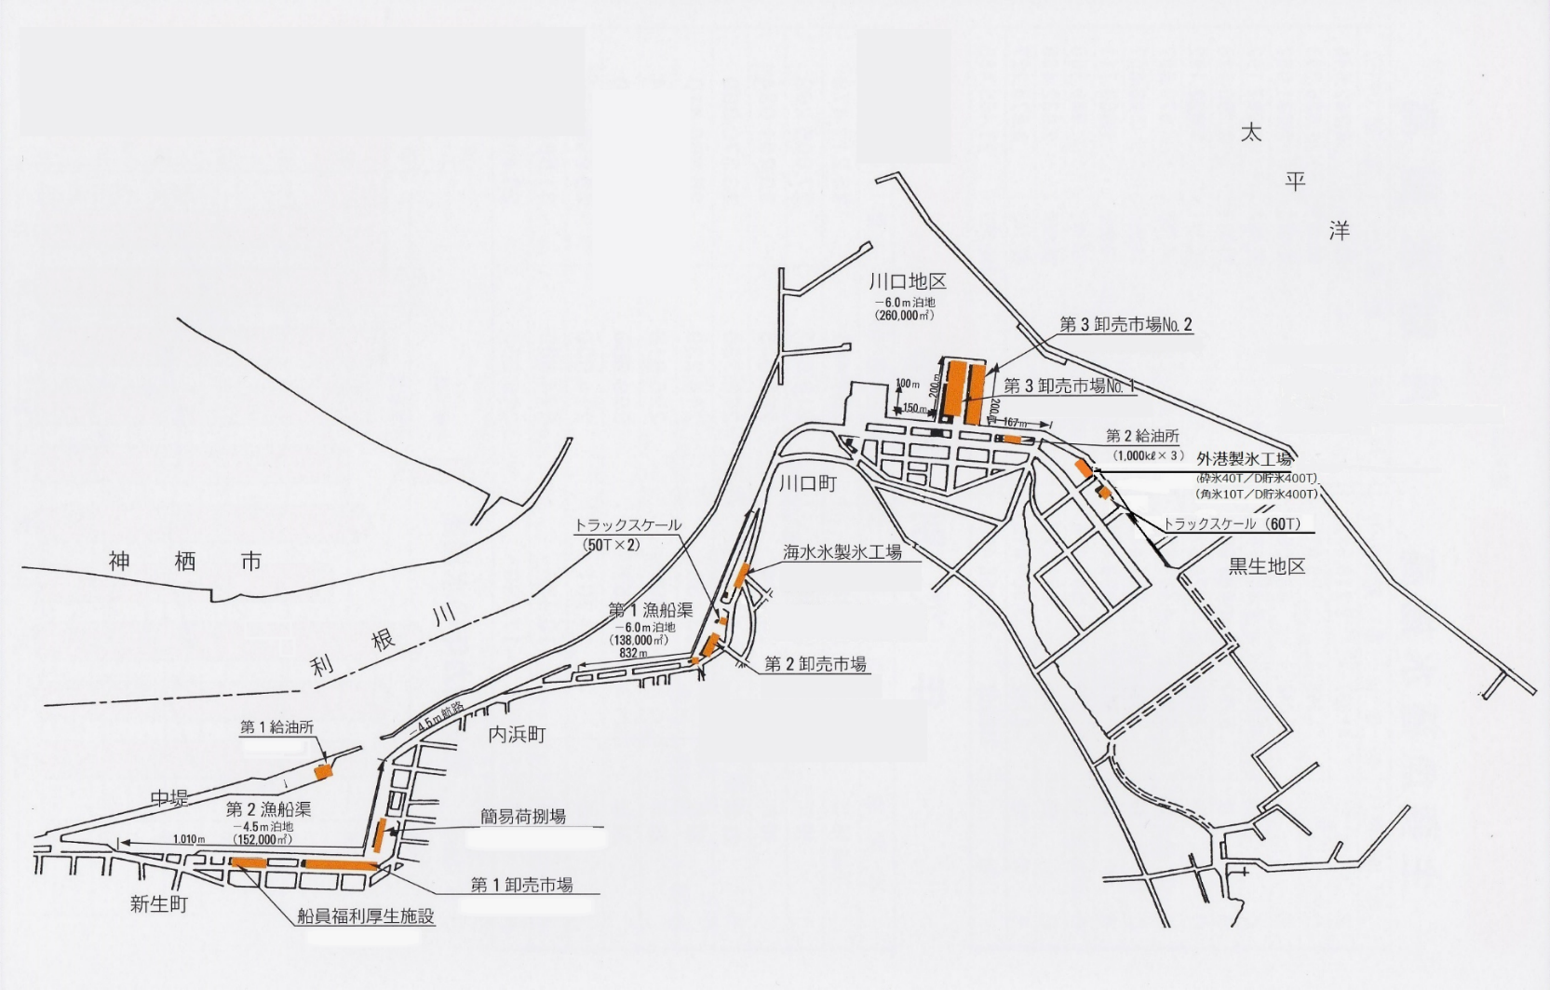
電話 0479-22-0555 fax 0479-22-7319※電話FAXは現行通り変更ありません
旧 第二卸売市場
新 第二卸売市場

